Aligner 통신 정의 문서

Project Name | ATOM
Total Page | 14

Revision | Date | Reason | Writer
V1.0 | 2021-11-25 | 최초 작성 문서 | 이상현
V1.1 | 2021-01-10 | Barcode Info
V1.2 | 2022-04-08 | Alarm code 추가
V1.3 | 2023-10-04 | VON,VOF 명령 Auto/Manual 모드 둘다 사용 가능 하도록 수정 | 곽호륜
V1.4 | 2023-10-25 | Vacuum Check 기능 추가. (기존 WCK 명령어에서 수정) | 곽호륜
V1.5 | 2023-11-06 | Vacuum Check 기능 실패 시의 E15 알람 코드 추가 | 곽호륜
V1.6 | 2023-12-05 | RCP 명령 수정 | 곽호륜
V1.7 | 2026-01-28 | Alarm code 추가
V1.8 | 2026-05-07 | FAN Alarm code 추가

1.Command reference

Command reference
NO. | Command | Argu. | Return | Mode | Description
1 | VER |  | @버전 | A/M | 현재 FIRMWARE 버젼확인
2 | AGN | 0 | @AGN / @ERR | A | 웨이퍼 얼라인 실행
3 | RST |  | @RST | A/M | 에러 리셋
4 | ERR |  | 에러코드(ex @E01) | A/M | 에러 정보 호출
5 | HOM |  | @HOM | A | MOTOR홈위치 이동
6 | VON |  | @VON | A/M | VACUUM ON
7 | VOF |  | @VOF | A/M | VACUUM OFF
8 | TRR | 0~3.00 | @TRR | A/M | 척을 CW방향으로 입력된 Argument 만큼 돌린다
9 | TLL | 0~3.00 | @TLL | A/M | 척을 CCW방향으로 입력된 Argument 만큼 돌린다..
10 | AUT |  | @AUT | A/M | 얼라이너를 자동운전 모드로 바꾼다.
11 | MAN |  | @MAN | A/M | 얼라이너를 수동운전 모드로 바꾼다.
12 | STA |  | @현재 상태 | A/M | 현재 얼라이너의 상태를 요청한다.
13 | WCK |  | @EXT / @NOT | A/M | 웨이퍼에 유무를 감지 한다.
14 | AYR |  | @AYR / @ERR | A | Wafer 받을 준비인지 확인한다.
15 | RCP |  | @RCP | A | Wafer 투입 후 알맞은 Recipe를 적용한다.
16 | INT |  | @INT /@ERR | M | Motor들을 Home Init.합니다.

VER Pre Aligner Firmware Version Check
Syntax VER
Returns 현재 Firmware 버전을 리턴.
Operation Send(ACK)
Delay(20ms)
Send(Current Firmware Version)
Description
현재 Aligner의 Firmware 버전을 확인합니다. 유저측에 제공된 Aligner의 유지 보수를 위한 확인차 사용 되며, 최신 버전은 유저에게 통보없이 발표 될 수 있음을 알려드립니다.
※ Barcode Reding Type일 경우 Version에 _B을 추가된다.

Example 1
>VER // Request Pre-Alinger Firmware Version.
<VER // Return Acknowledge
@Ver x.1 // Return Current Firmware Version Type of Common
@Ver x.1_B // Return Current Firmware Version Type of Barcode Reading.

AGN Wafer Align Command
Syntax AGN + Vlit3
Returns 결과 완료 문자 또는 에러 문자
Operation Send(ACK)
Do(Wafer Align)
If(ALIGN_COMPLETE)
Send(Result) // With Error Result
Description
Aligner의 Wafer Align을 시작합니다. Align 결과에 따라 완료 또는 에러코드가 Aligner로부터 반환됩니다.

Example
>AGN 0 // Request Align Wafer
<AGN 0 // Return Acknowledge
@AGN [x,y,t/x,y,t]
AGN 완료 명령 응답으로 처음 Wafer의 X,Y,T값/보정후 X,Y,T값을 반환
- Barcode Reading Type일 경우 보정결과에 wafer id을 추가한다.
@AGN [x,y,t, id / x,y,t, id]

RST Reset Error to Normal State
Syntax RST
Returns Complete
Operation Send(ACK)
Delay(20ms)
Clear(Error_Status_Flag)
Clear(Variables)
Clear(Operation_Step)
Clear(CMOS_Operation_Step)
Send(Complete)
Description
Aligner에서 발생된 에러 상태 및 알람을 리셋하는 명령입니다. 에러 상태 중에 있는 Aligner는 AGN명령 등의 얼라인명령을 실행 할 수 없으며, 에러 리셋 후 동작시켜 주시기 바랍니다.

Example 1
>RST // Reset Error List of Pre Aligner
<RST // Return Acknowledge
@RST // Complete Error Reset

ERR Request Error Messages From Aligner
Syntax ERR
Returns 완료신호
Operation Send(ACK)
Delay(20ms)
While(Error_Count--) Send(Error_List)
Description
Aligner에서 발생된 에러의 상태 및 알람의 리스트를 리턴하는 명령입니다. 에러가 복수일 경우 복수의 리턴이 올 수 있습니다.

Example 1
>ERR // Request Error Message
<ERR // Return Acknowledge
@E01 // Return Error Messages
@E03 // Return Error Messages
Example 2
>ERR // Request Error Message
<ERR // Return Acknowledge
@E00 // Return No Error State Massage

<에러코드표>
Code | Description | Type
00 | No Error
01 | Home Initial Error | Warning
02 | Vacuum Error | Heavy
03 | Wafer Not Exist | Heavy
04 | Aligner Busy(Running) | Warning
05 | Aligner In the Error State | Heavy
06 | Wafer is already exist | Warning
07 | Recipe Not Exist | Heavy
08 | Invalid Argument | Warning
09 | Has Alarm | Warning
10 | Not Home Position | Warning
11 | Not In Manual Mode | Warning
12 | Not In Auto Mode | Warning
14 | 1st Notch Not Found | Warning
15 | Vacuum Check (WCK) Error. Time Out | Heavy
16 | Exhaust FAN STOP_1 | Warning
17 | Exhaust FAN STOP_2 | Warning
18 | Intake FAN STOP_1 | Warning
19 | Intake FAN STOP_2 | Warning
20 | Barcode Not Found | Warning
21 | Barcode Module is not connected | Heavy
42 | To Start Time Out | Heavy
43 | To Stop Time Out | Heavy
50 | Axis X Homing Failed | Heavy
51 | Axis Y Homing Failed | Heavy
52 | Axis Z Homing Failed | Heavy
61 | Wafer is wrong position. | Warning
62 | Wafer XY Position is over | Warning
63 | Wafer Center vs Ring Center Over | Warning
70 | Axis X Move Fail | Heavy
71 | Axis Y Move Fail | Heavy
72 | Axis T Move Fail | Heavy
73 | Acquisition Failed | Heavy
74 | Detect Failed | Heavy
75 | Detect Time out | Heavy
76 | Wafer [Contour == null] Erorr!! | Heavy
77 | Wafer Contour Detect Error!! | Heavy
78 | [RingFrame] Ring Frame Detect Fail | Heavy
79 | [RingFrame] D-Cut Line Detect Fail | Heavy
80 | Motion is not connected | Heavy
81 | Light is not connected | Heavy
82 | DIO is not connected | Heavy
83 | Camera is not connected | Heavy
84 | Light contion Error | Heavy
90 | Robot Arm Extanded | Heavy
99 | Not a Command

HOM X,Z-Axis Move to Home Position
Syntax HOM
Returns Acknowledge & Result
Operation Send(ACK)
Do(Home_Position_Move)
If(VON_COMPLETE)
Send(Complete)
Description
Y축과 Z축 모터를 원점으로 돌려놓는 명령입니다. 명령이 실행되면 각 모터는 원점 리밋센서를 감지하고 각자의 ORIGIN 위치로 이동하게 됩니다. 원점 복귀 완료시에는 완료 신호가 발송 됩니다.

Example 1
>HOM // Command Move to Home
<HOM // Return Acknowledge:
@HOM // Return Complete

VON Vacuum Signal Turn On
Syntax VON
Returns Acknowledge & Result
Operation Send(ACK)
Delay(20ms)
Do(Vacuum_Valve_On)
If(VOFF_COMPLETE)
Send(Complete)
Description
Chuck의 진공을 On 시키는 명령입니다. 수동으로 Chuck의 진공을 체크하거나 Wafer를 잡아줄 때 사용됩니다.

Example 1
>VON // Command Vacuum for Chuck Turn On
<VON // Return Acknowledge
@VON // Return Complete

VOF Vacuum Signal Turn Off
Syntax VOF
Returns Acknowledge & Result
Operation Send(ACK)
Delay(20ms)
Do(Vacuum_Valve_Off)
Send(Complete)
Description
Chuck의 진공을 Off 시키는 명령입니다. Turn on 시켰던 Chuck의 진공을 대기 상태로 풀어줍니다.

Example 1
>VOF // Command Vacuum for Chuck Turn Off
<VOF // Return Acknowledge
@VOF // Return Complete

AUT Aligner Switch AutoMode
Syntax AUT
Returns Acknowledge + Return
Operation Send(ACK)
Do(Set AutoMode)
Send(Complete)
Description
Pre-Aligner 를 Align 할 수 있는 자동 운전 모드로 설정합니다. 이 값은 얼라이너의 기본 값 입니다. 자동 운전 모드 중에는 수동 운전 모드에서 사용하는 명령은 사용할 수 없습니다.
.

Example 1
>AUT
<AUT // Return Acknowledge
@AUT // Return Complete

TRR Chuck Rotate CW Direction
Syntax TRR + Vflt2
Returns Acknowledge
Operation Send(ACK)
Do(Chuck_Rotate)
Description
Chuck을 매뉴얼로 회전 시킵니다. 회전 방향은 CW 이며 0.01~ 3.00도의 값으로 회전 시킬 수 있습니다.
사용을 하지 않는 다면 0으로 설정 합니다.
Example 1
>TRR 0
<TRR 0 // Return Acknowledge
@TRR // Return Complete

TLL Chuck Rotate CCW Direction
Syntax TLL + Vflt2
Returns Acknowledge
Operation Send(ACK)
Do(Chuck_Rotate)
Description
Chuck을 매뉴얼로 회전 시킵니다. 회전 방향은 CCW 이며 0.01~ 3.00도의 값으로 회전 시킬 수 있습니다.
사용을 하지 않는 다면 0으로 설정 합니다.
Example 1
>TLL 0
<TLL 0 // Return Acknowledge
@TLL // Return Complete

MAN Aligner Switch Manual Mode
Syntax MAN
Returns Acknowledge + Return
Operation Send(ACK)
Do(Set Manual Mode)
Send(Complete)
Description
Aligner를 매뉴얼 모드로 전환 합니다. RPS 시리즈에서는 Pre-Aligner의 자동 운전 중 실수로 조그 운전 등의 명령을 인식할 경우를 예방하기 위해 수동/자동 운전 모드를 분류하고 있습니다. 수동 운전시 얼라인 명령인 AGN 명령은 실행 할 수 없으니 확인 바랍니다.

NO. | Command | Description
1 | TRR | Chuck CW 회전.
2 | TLL | Chuck CCW 회전
3 | AUT | 자동운전 모드로 전환
4 | STA | 현재 얼라이너의 상태를 요청한다.
5 | VER | 현재 FIRMWARE 버전확인.
6 | RST | 에러 리셋
<수동 운전 가용 명령어>

Example 1
>MAN
<MAN // Return Acknowledge
@MAN // Return Complete

WCK Wafer Exist Check
Syntax WCK
Returns Acknowledge + Return
Operation Send(ACK)
Do(Check)
Result Send (Complete)
Description
Pre-Aligner에 Wafer 가 있는지 유무 체크를 진행합니다. 체크에 대해서는 3가지 모드가 있습니다.
아래 3가지 모드는 Aligner 프로그램의 Setting 창에서 선택할 수 있습니다.
. 1. Sensor Check Mode
-> Exist Sensor로만 유무 체크 진행.
2. Vac Check Mode
-> Parameter(Aligner 프로그램 Setting 창) : Vacuum Check Pass Count, Vacuum Check TimeOut(sec)
-> Vacuum Check 진행.
1) Vacuum On
2) 설정한 Pass Count 횟수 이상으로 연속적 같은 Vacuum Guage 상태 결과 값이 나온다면
Pass 및 유무 결과 return
3) 설정한 타임아웃 시간 내에 연속적으로 같은 Vacuum Guage 상태 결과 값이 나오지 않는다면
타임아웃 알람.
4) Vacuum Off
3. All Check Mode
-> Exist Sensor 로 만약 감지가 안된다면 Vacuum Check 도 진행.
둘 중 하나라도 존재한다고 판단하면 @EXT return

Example 1
>WCK
<WCK // Return Acknowledge
@EXT // Wafer Exist
Example 2
>WCK
<WCK // Return Acknowledge
@NOT // Wafer does not Exist
Example 3
>WCK
<WCK // Return Acknowledge
@E15 // Vacuum Check Error. TimeOut

STA Check Pre-Aligner Status
Syntax STA
Returns Acknowledge + Return
Operation Send(ACK)
Do(Check Pre-Aligner Status)
Send(Result)
Description
Pre-Aligner의 상태를 체크한다. 상태는 동작가능/Z축업다운/Vacuum센싱 3가지로 나뉜다. 이 명령을 통해 현재 Aligner의 상황을 판단할 수 있다. 상태 체크시 응답 후 재 전송을 기본으로 하며, 전송 속도는 500ms를 권장한다.

- STA명령 응답 프로토콜
@ | #1 | #2 | #3 | #4

구분 | NO. | Return | Description
#1 | 0 | READY | Pre-Aligner가 동작 가능함.
 | 1 | BUSY | Pre-Aligner가 동작 중임. 기타 명령에 응답 할 수 없음.
 | 2 | ERROR | Pre-Aligner가 에러상태에 있음. 에러 초기화가 필요.
 | 3 | NOT INIT
#2 | 0 | Vacuum Off | 진공 센서에 셋팅된 압력이 센싱되지 않음.
 | 1 | Vacuum On | 진공 센서에 셋팅된 압력이 센싱되어 On 상태임.
#3 | 0 | Auto Mode | Pre-Aligner Auto Mode 상태임
 | 1 | Manual Mode | Pre-Aligner Manual Mode 상태임
#4 | 0 | Wafer not exist | Wafer가 존재하지 않는 상태
 | 1 | Wafer exist | Wafer가 존재하는 상태

.Example 1
>STA
<STA // Return Acknowledge
@000 // Return Complete
Example 2
>STA
<STA // Return Acknowledge
@200 // Return Complete
>RST // Error Reset Command
<RST // Return Acknowledge
@RST // Return Complete
>STA
<STA // Return Acknowledge
@000 // Return Complete. Pre-Aligner On Ready Status

AYR Check Pre-Aligner Status
Syntax AYR
Returns Acknowledge + Return
Operation Send(ACK)
Do(Check Pre-Aligner Status for wafer in ready)
Send(Result)
Description
Pre-Aligner의 상태가 wafer 투입이 가능한 상태인지 체크한다. Stage(X/Y/Theta)의 위치, 기존 wafer 유무 등을 확인한다.

RCP Check Pre-Aligner Status
Syntax RCP
Returns Acknowledge + Return
Operation Send(ACK)

Description
- 두 가지 모드
- TBN : Wafer 기준 Align 진행
- RCA : RingFrame 내/외경 기준 Align 진행

Example 1
>RCP TBN
<RCP // Return Acknowledge
@RCP // Return Complete
Example 2
>RCP RCA
<RCP // Return Acknowledge
@RCP // Return Complete

INT Check Pre-Aligner Status
Syntax INT
Returns Acknowledge + Return
Operation Send(ACK)
Do(Axis home initalize)
Send(Result)

Description
Pre-Aligner의 축들을 home초기화를 진행한다. 전원 on시, +/- limit sensor error시 등에 진행한다.

2.Scenario
5.1 Normal Scenario – Wafer align at auto mode

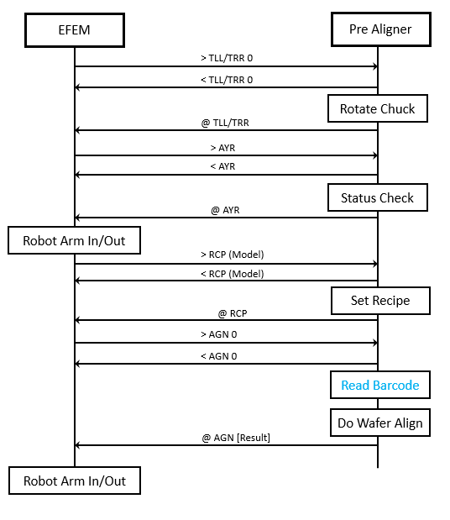
5.2 Abnormal Scenario(Aligner not ready) – Wafer align at auto mode

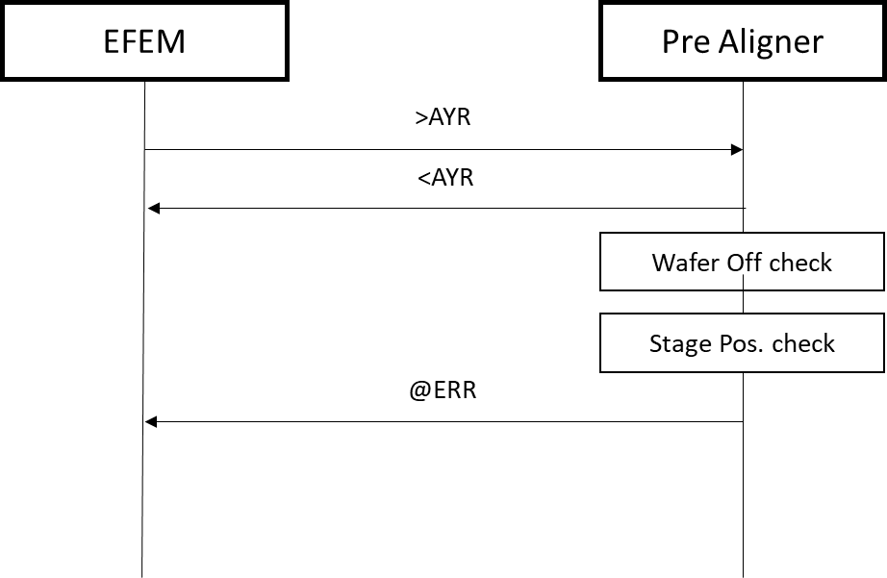
5.3 Abnormal Scenario(Wafer Pos error) – Wafer align at auto mode

